Mladići iz Sesveta putuju u Tursku
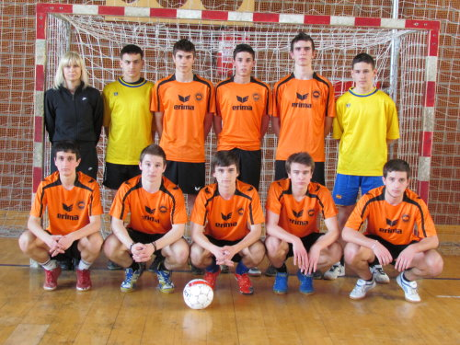
Hrvatski školski športski savez šalje ove godine već treću reprezentaciju na Svjetsko školsko prvenstvo, ovoga puta u futsalu. Na put će mladići iz Srednje škole Sesvete.
Svjtsko prvenstvo održati će se u turskoj Antalyji od 7. do 14. travnja ove godine.
S učenicima na put kreće i trošlana odrasla eklipa predvođena profesoricom tjelesne i zdravstvene kulture iz Srednje škole Sesvete, gospođom Maricom Pelivan. S njom će zajedno i vođa naše delegacije gospodin Boris Krstičević, predesjednik Školskog sportskog saveza Dubrovačko neretvanske županije. Uz njih putuje i Marin Horvat, tajnik Školskog športskog saveza Međimirske županije.
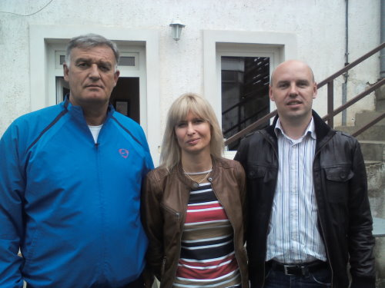
Krstičević, Pelivan, Horvat
Poslušajmo razmišljanja gospođe Pelivan.
Boris Krstičević - vođa delegacije:

Sesvećani dobro igraju
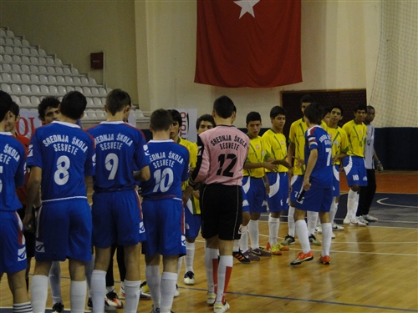
Srednjoškolski iz Sesveta nastupaju na Svjetskom školskom prvenstvu u futsalu koje se od 7. do 14. travnja održava u turskoj Antalyji.
Izvještaje iz Antalije šalje nam Marin Horvat.
8.travnja
Javljam da je ovdje zasad sve ok i uz manje probleme u organizaciji sve ide svojim tokom. Ukupno je na natjecanju 10 ekipa svrstanih u dvije grupe gdje igra svaki sa svakim, a u petak su na rasporedu polufinalne i finalne utakmice. Mi smo u grupi sa Belgijom od koje smo danas izgubili 4:2, sa Francuskom, Iranom i Švedskom. Sutra igramo sa Šveđanima a preksutra sa Iranom koji su izgleda najjači u našoj skupini. Danas su dečki dobro odigrali ali su ovi ipak bili bolji i zasluženo pobijedili, bilo je do zadnje minute 3:2 i nakon što naši nisu iskoristili neke šanse oni u zadnjoj minuti zabijaju za 4:2. Hotel gdje smo smješteni je stvarno fenomenalan a jedina mana mu je što nam do dvorane treba 45 vožnje autobusom, ali se domaćini na svakom koraku trude na dam udovolje. U nadi da slijede pobjede športski vas pozdravlja vesela ekipa iz Antalye!
9. travnja:
Hrvatska – Švedska 6:4
12. travnja
U utakmici sa Brazilom u kojoj smo u ludoj tekmi punoj preokreta i šansi na kraju izgubili 7:6. Nakon toga smo trebali igrati sa Belgijom za sedmo mjesto no oni nisu došli tako da smo ih bez veze čekali u dvorani tri sata. Nakon toga su se pravdali da nisu dobili obavijest (a sve piše na ulazu u hotel) pa sad traže da sutra ujutro odigramo utakmicu. Vidjet ćemo što će od toga biti ali dečki nisu baš oduševljeni jer su već poprilično umorni i neki su ozlijeđeni. U finalu sutra igraju Iran i Turska koji su dosad pregazili sve pred sobom i u svakoj utakmici pobijedili sa minimalno 5 razlike - danas u polufinali Iran - Nizozemska 7:0, a Turska - Francuska 8:1 tako da bi to trebalo biti odlično finale. Inače su svi članovi naše ekipe dobro, jučer su nam čak rekli da su na susretu nacija naši dečki izveli najbolju točku, a mislim da smo i glavni favoriti za osvajanje Fair play nagrade.
Pozdrav iz Antalye!!
Slijede fotke iz utakmice s Brazilom
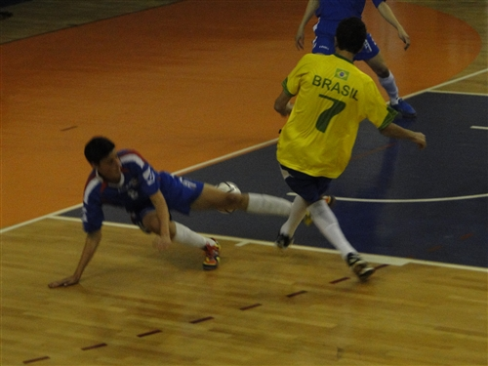
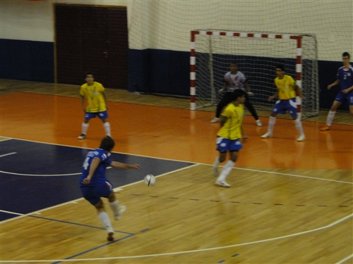
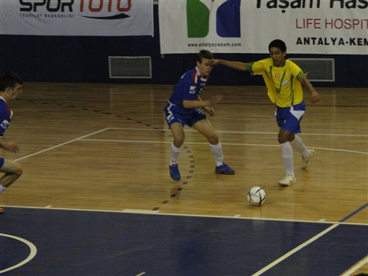
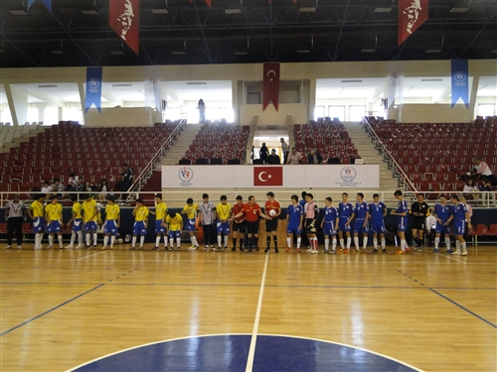

Dobili fair play nagradu!!!
Reprezentacija Hrvatske na Svjetskom školskom malonogometnom (futsal) prvenstvu osvojila je prestižnu FAIR PLAY nagradu.
Ekipa Srednje škole iz Sesveta ostvarila je dobar plasman, 7. mjesto ali i dostojno reprezentirala našu zemlju. Čestitamo svima!
Pročitajte i posljednji izvještaj Marina Horvata, tajnik Školskog športskog saveza međimurske županije, koji je u Antalyji bio član službene delegacije Hrvatskog školskog športskog saveza.
Kao što su i čelnici ISF-a potiho cijeli tjedan najavljivali i hvalili ekipu iz Hrvatske za njihovo ponašanje na terenu, hotelu i kroz sveukupan dojam koji su ostavili danas su na zatvaranju natjecanja to i potvrdili dodijelivši Fair play nagradu ekipi iz Hrvatske. Osim njih glasali su i voditelji svih ekipa koji su sudjelovali na natjecanju. Od početka natjecanja upravo na ovom detalju pridodavala se najveća pažnja tako da svakako treba pohvaliti ekipu SŠ Sesvete što su na svim poljima ostavili odličan dojam i što su dostojanstveno prezentirali Hrvatsku na ovom svjetskom školskom prvenstvu.
U finalu je u odličnoj utakmici pred prepunim tribinama bučnih Turaka Iran pobijedio domaćine Tursku rezultatom 5:4. Hrvatska je na kraju zauzela 7.mjesto.
U prilogu šaljem sliku prilikom dodjele nagrade na kojoj su osim članova delegacije iz Hrvatske i predsjednik Turskog školskog športskog saveza i potpredsjednik
ISF-a.
Pozdrav iz Antalye!
